2.0 安全管理的基本概念
同学们，通过上一节的内容，我们应该了解到生产安全对于企业发展和员工生命健康有着十分重要意义。那么在这一节里，我们将结合一些先进的企业管理的理念，对安全和安全管理的含义进行更加深入的探讨和学习。

2.1什么是安全管理
在讲解“什么是安全管理”之前，首先让我们来准确理解一下“安全”这个词的概念。
安全，泛指没有危险、不出事故的状态。安全的英文为Safety,是健康与平安之意；梵文为Sarva，意为无伤害或完整无损；《韦氏大词典》对安全的定义为“没有伤害、损伤或危险，不遭受危害和损害的威胁，或免除了危害、伤害或损失的威胁”。
企业里谈的安全包含三个方面的意思：
1、员工不会遭受工作事故的危险，也不用担心的状态；
2、企业没有遭受财产的损害，也不必忧虑的状态；
3、将前两项内容持续维持，并且彻底管理的理想状态；
生产过程中的安全，即安全生产，指的是“不发生工作事故、职业病、设备或财产损失的状况；简而言之就是指“人不受伤害，物不受损失”。在此希望大家能够对于安全的概念准确理解，并且有所区分。
那么我们再来看看什么是“管理”。中国地质大学，罗云教授在《现代安全管理原理》讲座中对“管理”做了这样的解释：管理，就是人们为了实现预定目标，按照一定的原则，通过科学地组织、指挥和协调群体的活动，以达到个人单独活动所不能达到的效果而开展的各项活动。
因此可以理解，所谓的安全管理，就是企业经营者、生产管理者和全体员工，为实现安全生产目标，按照一定的安全管理原则，科学地组织、指挥和协调全体员工安全生产的活动。
比如说，企业在日常的生产经营过程中，开展安全教育学习、进行安全监督检查、召开安全沟通会议、组织事故调查分析、评选安全工作先进等等活动，都属于企业安全管理的范畴。

2.2安全的基本
我在一家世界500强的韩国企业有过5年的工作经验，期间我深深感受到该企业拥有着一股强烈的企业文化氛围。如果要将这家公司的企业文化浓缩成几个字来描述的话，我认为“遵守基本”这四个字是最适当的。无论是每天早上8点钟正式上班，还是在召开正式会议之前，这家公司所有员工必须进行的公司礼节是，口令：“立正”或“坐正”、“敬礼”；口号：“遵守基本”。
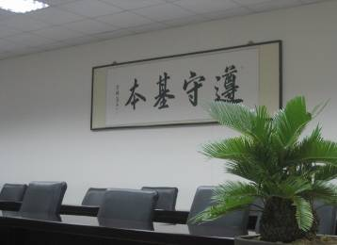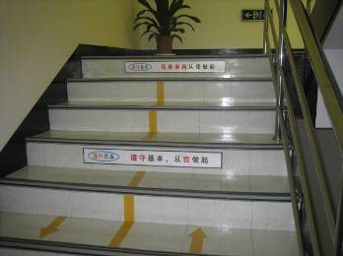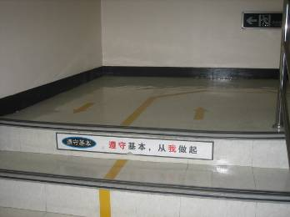
通过我进一步的了解，原来他们所谓的“遵守基本”实际上指的是“遵守管理制度”和“遵守作业规范”。例如，在公司里不着工作服、不佩戴工作胸牌是绝对不允许的；另外还有诸如：会议时间超过1小时；办公和工作环境杂乱；不遵守指定时间和指定地点吸烟规章；随地吐痰和丢弃垃圾；用餐时间不遵守、打饭插队；乘公司班车时占座位等等，这些在其它企业司空见惯的现象，对于他们来说也是被严格禁止的。
当然，不仅仅只是我所说到我这此方面，“遵守基本”的企业文化在这家企业里还涵盖其它很多内容，涉及到公司生产经营的方方面面，这其中当然也包括了安全生产在内。对于他们来说，生产劳动纪律、安全管理手册和岗位作业规范（作业指导书）就是安全生产管理过程中所必须遵守的基本。
在座的各位同学，我相信你们所在的企业一定都有会有全面而完善的安全生产管理规定或者是管理制度。但是我现在关心的并不是有没有的问题，我要问的是，你们所畏全面而完善的安全生产管理规定和制度，是怎样制定出来的呢？由谁来制定的呢？是你，还是你的老板，是你们从书店买来的，还是直接从网上下载的呢？
请问，有哪位同学愿意回答我的这个问题？……
可能有的同学会说，我来公司的时候这些就已经有了，很好，很强大，我们从来都没有改动过，以后我们还会一直用下去。
呵呵！其实如果真是这样，那就不对了。
正确答案是：
安全管理规定和制度的制定过程，是使用这些规定和制度的作业者本人，在理解其安全的意义和岗位工作性质的基础上制定出来，并且通过了专业技术人员审核合格，经企业高层管理者认可后同意实施的。
我为什么这样说呢？因为作为安全管理活动，重要的不是“如何做”的问题，而是“做什么”和“为什么做”的问题，安全管理不是告诉员工怎么做，而是教会他们怎么去思考，明白如此做的意义是什么。
因此我们应该了解，作业者自主制定并遵守基准和规定，在理解其意义的基础上，自觉形成“我要遵守”的意识，这才是安全的基本。

2.3无条件的“0”化管理
记得曾经看过这样一个小品，名字叫《好消息》。虽然演员在表演的过程当中诙谐幽默，滑稽搞笑，但笑过之后再细细品味时，却能够发人深思，说明我国当今社会中的一些现实问题。
小品的内容是这样的：
某县县委领导：“好消息。经过全县上下一致配合，艰苦争取，我们终于被上级有关部门正式评为‘国家级贫困县’，从今年起财政拨款有保障了！”
某公司领导：“好消息。由于企业领导班子四处奔走，八方游说，上面终于将难得的破产指标给了我们，本企业可以正式进入破产程序了！”
某造纸厂负责人：“好消息。县环保部门收了我们的3万元罚款后，同意我们的污水处理设施建成投产时间后延一年。在这一年内，我们可以继续往河里排污，不必再担惊受怕了……”
某单位负责人：“好消息。经过我们不断争取，有关部门终于同意我们的安全生产指标维持去年的数字不变：全年仍然可以死12人！只要我们把死亡人数控制在12之内，年终发奖金就没问题了……”
……
从大家的情绪中，我知道自己表演的不够专业，否则的话，大家应当会表现出三种不同的情绪状态，这三种状态分别应该是：哭、笑、似哭非笑。
不知道大家是否明白了小品中想要表达的意思。
安全管理的目标不是相对值，而是绝对值，是绝对的事故灾害的“0”化。换句话说，不能再期望下次再发生事故了。大多数企业虽然都认可，但行动和落实措施令人堪忧。
然而也用少数企业安全事故太多，于是安全部门制定来年安全目标时，就定为比今年减少50%。甚至更加直接，注明生产安全事故指标，限定在多少起之内。意思是通过各种方法和努力，在来年的生产工作中将事故数量进一步减少或者控制在一个允许的范围。
请问：有哪位同志比较赞赏这样来制定安全生产目标？……
作为安全生产管理经理人，在制订安全事故减半的目标时，难道在考虑和计划下次事故应该发生在谁的身上吗？请问，谁愿意生产事故发生自己的身上？……
我相信，除非生产事故发生在制定这个目标者的身上，否则谁也不会同意。因此，我们说，安全生产管理，是一种无条件的“0”化管理。
在此，我们必须强调一点：安全生产目标从理论上说永远是“0”，但不等于说，“0”事故就是安全生产。安全的对立面不是事故，安全的对立面是风险；“0”事故不是我们追求的目标，风险得到有效的控制才是我们的永远追求。因为“0”事故仅仅是证明没发生事故，但并未证明消除了发生事故的原因——风险。
有风险就有隐患，就有可能发生事故。

2.4什么才是“安全第一”
好，我们接下来谈谈什么才是“安全第一”。
在企业里，能够谈到“第一”的地方有很多，比如“安全第一”、“质量第一”等等，甚至有的企业会认为“生产第一”、“效益第一”。
我这里整理出一个图，可以请大家看一下（图2-1）。图中依次反映的是某大型企业自2003年以来，每年度生产经营目标LOGO的发展变化。
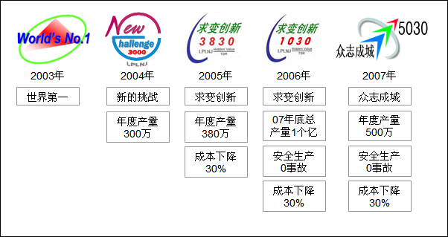
图2-1某企业年度目标LOGO变化
不知道大家注意到没有，这家企业在制定年度生产经营目的的过程中，并没有将安全生产作为第一位的要素来对待，排在第一位的是什么，第一位是生产经营理念。当然，有好的生产经营理念，对于企业生产安全来说也相应会有很大帮助。可是，这家大型企业自03年开始，04、05年，直到06年的年度生产经营目标当中才出现有“安全生产0事故”的内容，并且自始至终还是排列在了“年度生产量”的后面。
之后我了解到，该企业之所以06年开始提出“安全生产0事故”的目标，是因为OHSMS18001职业健康安全管理体系的推行实施，并且需要每年通过CQC中国质量认证中心作为第三方的审核。因此，它们不得不将安全生产管理目标体现在自己的生产经营当中，并作为重要工作内容来实施。
虽然这家大型企业并没有能够在年度生产经营目标的LOGO中体现出“安全”的首要地位，但是从世界范围来看，各国能够达成共识的还是“安全第一”。“安全第一”从1906年提出来到现在已经有1个多世纪的历程，在这个过程当中，虽然原来的东西方两大集团社会制度不同，人文背景不同，但是大家都接受了“安全第一”的这一观点。
现在考大家一个简单的问题，请回答：我国的安全生产方针是什么？……
30秒钟时间，哪位同学了解的请回答！
好的，作为一名安全管理经理人或安全主管，不能不了解我国国务院制定的安全生产管理方针，方针是“安全第一，预防为主”。
方针是什么？
它是引导事业前进的方向和目标，隐含了路线（方向）、方法（策略）、目标。
通过安全生产方针中“安全第一”这四个字可以看出，党和国家要求我们企业必须坚持以人为本，把安全生产管理工作作为第一位的重要任务来抓。将安全当作企业生产经营活动的基本条件，绝对不接受任何以牺牲员工健康和安全为代价企业效益和发展。
因此，中国的法律法规明令禁止那些不具备安全生产条件或达不到安全生产要求的企业，不得从事生产经营活动。
目前，“安全第一”已经成为我们社会生活中的一个高频词。对于我们这些生产型企业来说“安全第一”的宣传标语更是随处可见。对于很多人而言，“安全第一”太熟悉了。
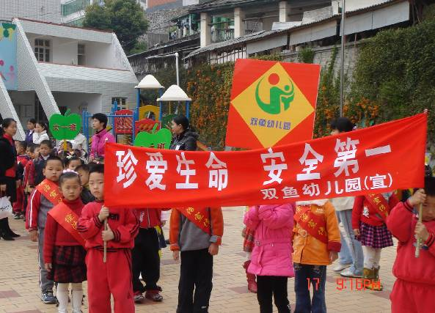

记得有一段相声对白：
一个说：“哎呀！你好，你好！见到你简直太高兴了，大家不知道呀！咱哥俩太熟悉了，太亲切了，太想念了。”
另一说：“是吗？”
这个又说：“那是当然，请问您贵姓？”
另一说：“哦，你连我姓什么都不知道，还熟悉啦？还想念啦？”
这个又说：“对呀！想呀，我想您想得都已经想不起您叫什么了……”
……
天天念叨得不知道对方叫什么，这种情况还真有可能，这在心理学上叫做条件反复剌激抵制，就像“安全第一”，许多人耳熟能详，却熟视无睹，司空见惯，却置若罔闻。
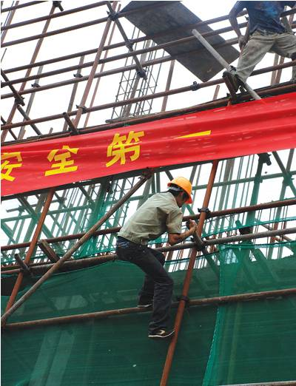
“安全第一”不能只是挂在嘴上，写在纸上和贴在墙上。“安全第一”只有真正落实到行动之中，才能真正体现一个好的企业对于安全生产工作的重视。以下列出几条对生产管理工作中“安全第一”的具体体现，供大家参考：
- 当生产与安全矛盾的时候，要首先处理好安全问题，再进行作业；
- 提醒员工在上岗工作之前想着安全；
- 要求员工工作时保持清醒的头脑和良好的健康状态；
- 经常组织员工参加安全学习和训练，使其遵守安全规则；
- 给员工创造一个舒适、安全的生产条件。

2.5事故发生的原因
现代企业生产经营活动，对于生产型企业的老大们有着相当高的要求，他们的压力真的是很大家呀！对待“生产事故”他们不仅要无条件的“0”化管理，并且要将对“安全”的管理活动始终放在“第一”的位置上，从而尽可能的杜绝“事故”的发生。
那么“事故”究竟为什么会发生呢？
“事故”发生的根源是什么呢？要想知道答案，这就要让我们去学习一下“事故致因”方面的理论知识了，因为“理论能够指导实践”，让我们安全管理从业人员知道如何透过事故发生的现象，看到事故发生的客观原因和本质规律。
一、事故频发倾向论
这个理论是1919年两位英国人提出的。
所谓事故频发倾向，是指在生产经营活动里，有个别容易发生事故的稳定的个人的内在倾向。根据这种理论，工厂中少数具有事故频发倾向者的存在，是工业事故发生的主要原因。如果企业里减少了事故频发倾向者，就可以减少工业事故。
因此企业为了预防事故，首先会去考虑如何防止企业中有事故频发倾向者的存在，他们的预防措施是：
1、通过严格的生理、心理检验等，从众多的求职人员中选择身体、智力、性格特征及动作特征等方面优秀的人才就业；
2、一旦发现事故频发倾向者则将其解雇。
显然，由优秀的人员组成的工厂是比较安全的。据国外文献介绍，事故频发倾向者往往有如下的性格特征：
⑴感情冲动，容易兴奋；
⑵脾气暴躁；
⑶厌倦工作、没有耐心；
⑷慌慌张张、不沉着；
⑸动作生硬而工作效率低；
⑹喜怒无常、感情多变；
⑺理解能力低，判断和思考能力差；
⑻极度喜悦和悲伤；
⑼缺乏自制力；
⑽处理问题轻率、冒失；
⑾运动神经迟钝，动作不灵活。
可以看出，事故频发倾向论将事故发生的原因，简单且直接的放在了“人”的身上，认为“人”的素质条件决定着事故发生的可能。显然，除了在一些特殊的岗位需要充分考虑“人的适应性”（例如：宇航员、飞行员）这一因素外，这种理论已经不能够适应当今“多样化”、“个性化”以及“尊重人格”、“和谐发展”的社会文明趋势。
二、事故因果连锁论
1931年，美国人海因里希在对工业安全理论基础上首次提出了另外一种理论，这就是安全管理界人们所熟知“事故因果连锁论”。该理论以事故为中心，事故的结果是伤害（伤亡事故的场合），事故的原因包括三个层次：直接原因，间接原因，基本原因。
（1）伤害事故连锁构成
海因里希把工业伤害事故的发生、发展过程描述为具有一定因果关系的事件的连锁，并且形象的用多米诺骨牌来地描述这种事故因果连锁关系。大家请看图片（图2-2）：
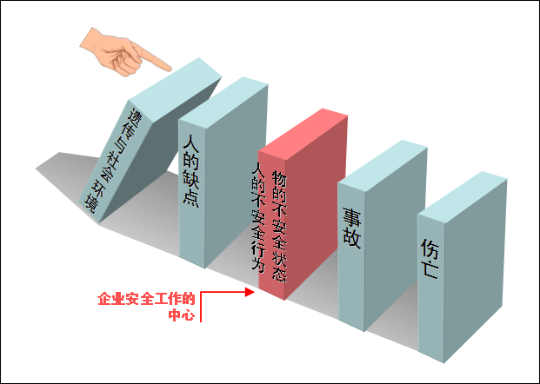
图2-2海因里希事故连锁论
这里可以给大家解释一下，海因里希认为：
a.人员伤亡的发生是事故的结果；
b.事故发生的原因是人的不安全行为或物的不安全状态；
c.人的不安全行为或物的不安全状态是由于人的缺点造成的；
d.人的缺点是由于不良环境诱发或者是由先天的遗传因素造成的。
在多米诺骨牌系列中，一块骨牌被碰倒了，则将发生连锁反应，其余的几块骨牌相继被碰倒。如果移去中间的一颗骨牌，则连锁被破坏，事故过程就将会中止。
海因里希认为，企业安全工作的中心是防止人的不安全行为，消除机械的或物质的不完全状态，中断事故连锁的进程而避免事故的发生。这一理论对于我们的安全管理工作者来说，有着十分重要指导作用。
前面讲到的两个事故致因理论属于“单一因素致因理论”，接下来我们再了解一下“人物合一致因理论”。首先来看“轨迹交叉论”。
三、轨迹交叉论
海因里希对于工业事故的研究十分深入，他曾经调查了美国的75000起工业伤害事故，发现其中占总数98%的事故是可以预防的，只有2%的事故超出人的能力所能达到的范围，是不可预防的。
在可预防的工业事故中，以人的不安全行为为主原因的事故占88%，以物的不安全状态为主要原因的事故占10%（图2-3）。
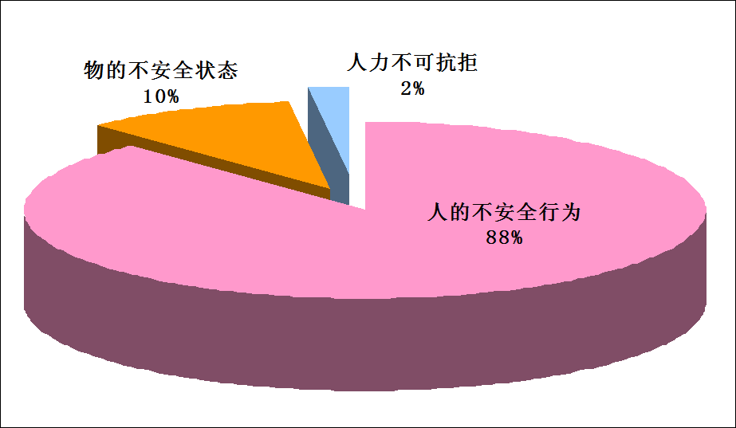
图2-3工业伤害事故原因比例分析
根据海因里希的研究，事故的主要原因或者是由于人的不安全行为，或者是由于物的不安全状态，没有一起事故是由于人的不安全行为以及物的不安全状态共同引起的。于是，他得出的结论是，几乎所有的工业伤害事故都是由于人的不安全行为造成的。可见，他仍然是犯了“事故频发倾向论”当中的错误，把大多数工业事故的责任都归结于人的不安全行为，表现出时代的局限性。
因此，这种观点后来还是受到了许多研究者的批判。随着生产技术的提高越来越多的人认识到，一起工业事故的发生，除了人的不安全行为之外，一定存在着某种不安全条件。
有一名学者通过自己对事故发生原因的进一步分析，提出了”轨迹交叉理论”（图2-4），该理论认为：在事故发展进程中，“人”的因素和“物”的因素在事故归因中占有同样重要的地位。“人的因素”运动轨迹与“物的因素”运动轨迹交点时，就是事故发生的时空。换句话说，就是人的“不安全行为”和“物的不安全”状态发相遇时，将在这一刻发生事故。
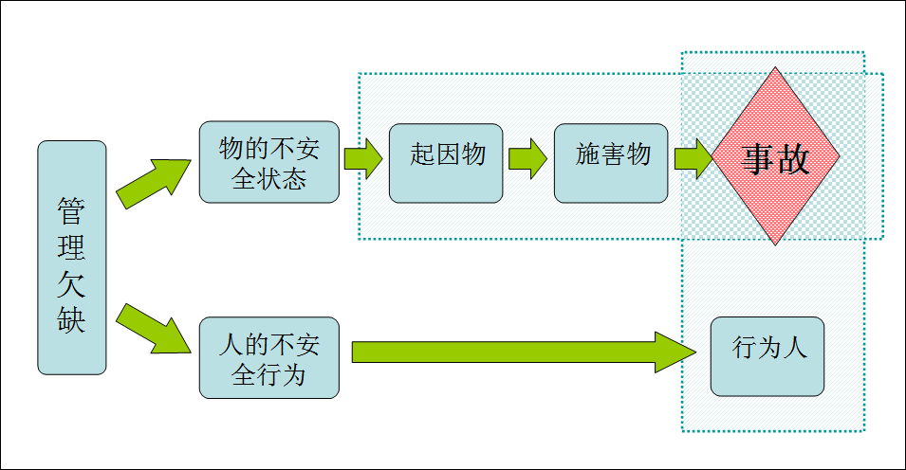
图2-4人与物两因素交叉形成事故模型
按照该理论，可以通过避免人与物两种运动轨迹交叉，即避免“人的不安全行为”和“物的不完全状态”同时空出现，来预防事故的发生。
好的，在了解事故“轨迹交叉论”最后，我们还要再学习一下“能量意外释放论”。
四、能量意外释放论
大家应该很清楚，现代工业生产运行会使用到大量的能源。比如电能、蒸汽热能等等。电能供应一般由电厂供应，输送到生产现场的电量，依生产目的和手段不同，又可以相互转变为各种能量形式：势能、动能、热能、化学能、原子能、辐射能、声能、生物能等等。
1961年，吉布森（Gibson）提出了能量意外释放理论，他认为：事故是一种不正常的或不希望的能量释放所形成，而不同形式的能量存在，则是构成伤害的直接原因。
到了1966年，在吉布森的研究基础上，美国运输部安全局局长哈登，又进一步完善了能量意外释放理论，提出“人受伤害的原因只能是某种能量的转移”。
哈登认为：意外释放出的能量，是否能够造成对人员伤害，这要取决于能量大小、接触能量时间长短和频率以及力的集中程度。因此，根据能量意外释放理论，我们可以利用各种对能源加以屏蔽的方法来防止意外的能量转移，从而防止事故的发生。

2.6事故与灾害的定义
刚刚，我们通过几个“事故致因理论”了解到了事故发生的原因。那么，我要提出一个问题：
请问：“事故”和“灾害”这两个词语之间，有区别吗？为什么？用1分钟时间思考。……
好，看来大家多数都认为这两个词的含义是有区别的！那么区别在哪里呢？
首先来看“事故”这个词的定义：
事故是在生产活动过程中，由于人们受到科学知识和技术力量的限制，或者由于认识上的局限，当前还不能防止，或能防止但未有效控制而发生的违背人们意愿的事例。
简单来说，事故就是指阻止或妨碍人们正常工作的事件。
再来看什么是“灾害”：
凡是对人类生命财产和生存条件造成伤害或损害的各类事件，统称之为灾害。
按其发生原因一般可分为自然灾害（比如：地震、水灾、火山爆发等）和人为灾害（比如：火灾、爆炸、空难等）。
我们由以上“事故”和“灾害”两个词组的定义可以看出，他们各自有着不同的含义。一个是“阻止或妨碍”；一个是“伤害或损害”，从“违背人类意愿”的程度上来看，“事故”相对轻一些，而“灾害”则更为严重。因此，我们不能错误的将“事故”和“灾害”相等同，不过我们倒是可以将“灾害”看作是发生了损失严重的“事故”。
举个例子：
办公室里，一段老化的电源线路起火后被工作人员及时发现，并且正确使用灭火器将火焰扑灭，那么我们通常不将其称作是“发生了一场火灾”，而是说：“发生了一起着火事件或事故”。好，重新来看，要是纸篓起火没有被及时发现，并且通过引燃周边的物品形成蔓延，最终造成整个办公室，甚至整个办公楼被大火吞噬，那么，我们不得不将其称之为“火灾”了。
因此，我们希望大家能够将“事故”和“灾害”之间看成是一种因果的关系，当“事故”发生时，如果没有及时的处理，那么其后果，将极有可能成为“灾害”。

章节转换：观察考虑题
怎么样，大家现在的感觉如何？结合我在企业培训过程中积累的经验，一般来讲，理论知识方面的学习都会比较容易使学员产生疲劳！不如这样，我们现在做一个小小的游戏来放松一下，游戏的名字叫作：禁忌

美女or巫婆
不知道大家从这个游戏中能够获得怎样的体会？有谁愿意同大家分享一下呢？
启示：
1、我们在看待问题的时候，往往喜欢相信自己的直觉。对事物有了第一印象之后，便不再愿意再去深入的研究和思考；
2、正如大家看到的这一幅图片，大多同学通常会认为其中有一位美女。但是经过分析和探讨之后，大家不得不承认，其实她也是一位丑陋的巫婆。生产工作中是这样吗？我们表面看来很安全的状况，一旦疏忽大意，往往就错过了对危险存在的警惕和对事故灾害的预防，事故和灾害也就必然会在某一时刻降临。

梵文不仅是印度的古典语言，也是佛教的经典语言。唐僧（唐三藏法师）取经时的经书是用梵文写的。汉语中“一刹那”原来是梵文词汇，梵文叫kshana，原来指“眨眼的瞬间”。
《韦氏新国际词典》的老祖宗为美国“词典之父”韦伯斯特的《美国英语词典》，人们俗称为“韦氏大词典”。 它在美国的地位相当于中国的《新华字典》。
安全生产法第一章总则，第三条安全生产管理，坚持安全第一、预防为主的方针。党的十六届五中、六中全会把安全生产方针由原来的“安全第一、预防为主”完善为“安全第一、预防为主、综合治理”十二字，把“综合治理”充实到安全生产方针当中。
斯奇巴（Skiba）

